[**Новые УРОКИ**](https://newuroki.net/)

Новый сайт от проекта UROKI.NET. Конспекты уроков, классные часы, сценарии школьных праздников. Всё для учителя - всё бесплатно!

[**10 КЛАСС**](https://newuroki.net/category/konspekty-urokov-dlya-uchitelya/osnovy-bezopasnosti-i-zashhity-rodiny/10-klass-obzr/)[**ОБЗР**](https://newuroki.net/category/konspekty-urokov-dlya-uchitelya/osnovy-bezopasnosti-i-zashhity-rodiny/)



Вт. Июл 30th, 2024 **3:03:39 PM**



Государственная безопасность — конспект урока

**Автор** [**Глеб Беломедведев**](https://newuroki.net/author/gleb/)

⬧ ИЮЛ 30, 2024  [#безопасность](https://newuroki.net/tag/bezopasnost/), [#видео](https://newuroki.net/tag/video/), [#государственный строй](https://newuroki.net/tag/gosudarstvennyj-stroj/), [#государство](https://newuroki.net/tag/gosudarstvo/),

[#интеллект-карта, #интересные факты, #карта памяти, #кроссворд, #облако слов, #полезные](https://newuroki.net/tag/poleznye-sovety/)

[советы,](https://newuroki.net/tag/poleznye-sovety/) [#презентация](https://newuroki.net/tag/prezentaciya/)[,](https://newuroki.net/tag/poleznye-sovety/) [#таблица](https://newuroki.net/tag/tablica/)[,](https://newuroki.net/tag/poleznye-sovety/) [#тесты](https://newuroki.net/tag/testy/)[,](https://newuroki.net/tag/poleznye-sovety/) [#технологическая карта](https://newuroki.net/tag/tehnologicheskaya-karta/)[,](https://newuroki.net/tag/poleznye-sovety/) [#чек-лист](https://newuroki.net/tag/chek-list/) [ 15 фото](https://newuroki.net/tag/poleznye-sovety/) 

Время прочтения: 42 минут(ы)

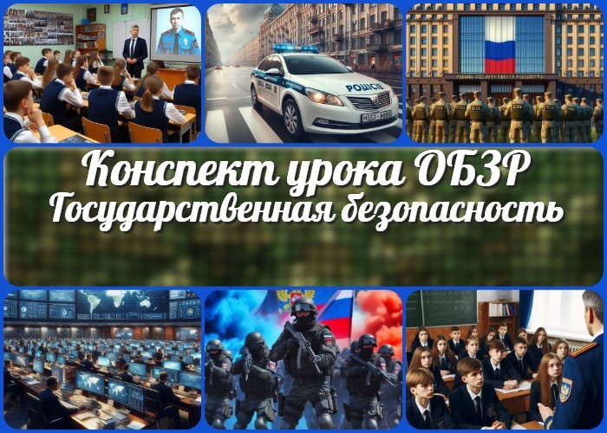

**Содержание** [Скрыть]

1 Государственная и общественная безопасность — конспект урока ОБЗР 2 Вступление

3 Выберите похожие названия 4 Возраст учеников

1. Класс
2. Календарно-тематическое планирование
3. Модуль
4. УМК (Учебно-методический комплекс) 9 Учебник
5. Дата проведения
6. Длительность
7. Вид
8. Тип
9. Форма проведения
10. Цель
11. Задачи
12. Универсальные учебные действия 18 Методические приёмы
13. Предварительная работа педагога
14. Оборудование и оформление кабинета 21 Ход занятия / Ход мероприятия
    1. Организационный момент
    2. Актуализация усвоенных знаний
    3. Вступительное слово преподавателя-организатора 22 Основная часть
    4. Введение в тему «Государственная и общественная безопасность»
    5. Роль Министерства внутренних дел Российской Федерации в обеспечении национальной безопасности
    6. Федеральная служба безопасности Российской Федерации как ключевой орган обеспечения государственной безопасности
    7. Служба внешней разведки Российской Федерации и её роль в обеспечении национальной безопасности
    8. Росгвардия России: структура и основные задачи
    9. Роль личности, общества и государства в предупреждении противоправной деятельности
15. Рефлексия
16. Заключение
17. Домашнее задание
18. Технологическая карта 27 Смотреть видео по теме

28 Полезные советы учителю 29 Чек-лист педагога

30 Карта памяти для учеников 31 Кроссворд

1. Тесты
2. Интересные факты для занятия 34 Интеллект-карта
3. Облако слов
4. Презентация
5. Список источников и использованной литературы

# Государственная и общественная безопасность — конспект урока ОБЗР

**Вступление**

 ***Уважаемые коллеги! Перед вами подробный конспект урока по теме «Государственная и общественная безопасность» для 10***

***класса. Здесь вы найдете не только план занятия, но и технологическую карту, кроссворд, бесплатную презентацию и тесты по теме. Этот материал поможет вам провести увлекательное занятие, раскрывающее роль государственных структур и общества в обеспечении национальной безопасности России. Погрузите учеников в мир спецслужб и гражданской ответственности!***

# Выберите похожие названия

Методическая разработка: «Государственные органы и общество на страже безопасности России»

Открытый урок: «Стражи национальной безопасности: от ФСБ до гражданского общества»

Интерактивное занятие: «Защищённость государства и общества: кто отвечает и как участвовать?»

Практикум: «Роль правоохранительных органов и граждан в обеспечении национальной безопасности»

# Возраст учеников

15-16 лет

# Класс

[10 класс](https://newuroki.net/category/konspekty-urokov-dlya-uchitelya/osnovy-bezopasnosti-i-zashhity-rodiny/10-klass-obzr/)

# Календарно-тематическое планирование

[КТП по ОБЗР 10 класс](https://newuroki.net/konspekty-urokov-dlya-uchitelya/osnovy-bezopasnosti-i-zashhity-rodiny/ktp-po-obzr-10-klass/)

# Модуль

Модуль № 1 «Безопасное и устойчивое развитие личности, общества, государства»

# УМК (Учебно-методический комплекс)

[укажите название своего УМК по которому Вы работаете]

# Учебник

[укажите название своего учебника]

# Дата проведения

[укажите дату проведения]

# Длительность

45 минут

# Вид

Комбинированный

# Тип

Изучение нового материала с элементами практической работы

# Форма проведения

Лекция с элементами беседы и групповой работы

# Цель

Сформировать у учащихся представление о системе обеспечения государственной и общественной безопасности в России, роли

правоохранительных органов, спецслужб и гражданского общества в этом процессе.

# Задачи

**Обучающая:** Изучить структуру и функции основных органов, обеспечивающих национальную защищённость России, а также роль общества в этом процессе. **Развивающая:** Развить умение анализировать информацию о деятельности государственных структур в сфере обороны, формировать критическое

мышление.

**Воспитательная:** Воспитать чувство патриотизма, гражданской ответственности и бдительности в вопросах национальной защиты.

[**Универсальные учебные действия**](https://newuroki.net/kopilka-uchitelja/universalnye-uchebnye-dejstviya/)

**Личностные УУД:** Формирование гражданской идентичности, патриотизма, уважения к государству и его институтам.

**Регулятивные УУД:** Умение определять цели, ставить задачи, планировать свои действия в соответствии с поставленной задачей.

**Познавательные УУД:** Умение анализировать и систематизировать информацию о деятельности государственных силовых органов.

**Коммуникативные УУД:** Развитие навыков работы в группе, умения выражать свои мысли и аргументировать свою позицию.

**Метапредметные УУД:** Умение устанавливать причинно-следственные связи между деятельностью государственных органов и уровнем национальной защищённости.

# Методические приёмы

Лекция, беседа, работа с презентацией, групповая работа, анализ ситуаций, решение кроссворда

# Предварительная работа педагога

Подготовить презентацию, разработать кроссворд по ключевым понятиям, составить технологическую карту занятия, подготовить раздаточный материал для групповой работы, создать тесты для проверки знаний.

# Оборудование и оформление кабинета

Компьютер, проектор,

экран,

презентация,

раздаточный материал для групповой работы, плакаты.

# Ход занятия / Ход мероприятия

## Организационный момент

Добрый день, ребята! Прошу всех встать. Дежурный, доложите об отсутствующих.

*(Дежурный докладывает)*

Спасибо, садитесь. Проверьте, пожалуйста, готовность к уроку. На столах должны быть учебник, тетрадь, ручка и дневник.

*(Учитель осматривает класс)*

Вижу, что все готовы к занятию. Обратите внимание на свой внешний вид – форма должна быть опрятной, а длинные волосы – собраны.

Дежурные, пожалуйста, подготовьте проекционный экран для работы.

*(Дежурные выполняют просьбу)*

Напоминаю о правилах поведения на занятии. Прошу не разговаривать, не отвлекаться и не мешать другим. Если у вас возникнет вопрос или вы захотите ответить – поднимайте руку.

И последнее – прошу всех выключить мобильные телефоны или перевести их в беззвучный режим. Это необходимо для того, чтобы ничто не отвлекало нас от важной темы сегодняшнего занятия.

Спасибо за внимание. Мы готовы начать.

## Актуализация усвоенных знаний

Ребята, прежде чем мы перейдем к новой теме, давайте вспомним, о чем мы говорили на прошлом занятии. Наша тема была «Взаимодействие личности, общества и государства в обеспечении национальной безопасности».

Кто может напомнить нам, какое место занимает Российская Федерация в современном мире?

Верно. А теперь подумайте и скажите, на чем основывается обеспечение государственной стабильности в нашей стране?

Совершенно верно, на правовой основе. Кто может назвать основной документ, регулирующий вопросы национальной защищённости?

Правильно, это Стратегия национальной безопасности Российской Федерации. А теперь давайте вспомним основные принципы обеспечения обороны. Кто готов их перечислить?

Отлично! Мы также говорили о реализации приоритетов. Предлагаю каждому подумать

и назвать один из приоритетов, который вам запомнился.



***Цитата:***

***«Настоящая сила общества заключается в способности каждого гражданина вносить свой вклад в его защиту и развитие.»***

***— М.К. Соколова, 1920–1985, советский общественный деятель,***

***педагог***

Замечательно! Теперь давайте вспомним, как взаимодействуют личность, государство и общество в обеспечении защищённости. Кто может привести пример такого взаимодействия?

И последний вопрос: какие духовно-нравственные и культурные ценности важны в контексте гражданской стабильности?

Спасибо за ваши ответы. Вижу, что вы хорошо усвоили материал прошлого урока. Это очень важно, потому что сегодня мы продолжим изучение вопросов и перейдем к новой, не менее важной теме.

## Вступительное слово преподавателя- организатора

Ребята, сегодня мы с вами приступаем к изучению очень важной и актуальной темы –

«Государственная и общественная безопасность». В современном мире, полном различных вызовов и угроз, понимание того, как обеспечивается охрана нашего государства и общества, является crucial для каждого гражданина.

На этом занятии мы рассмотрим, какие государственные структуры отвечают за нашу безопасность, какие задачи они выполняют, и как мы, обычные граждане, можем участвовать в этом процессе. Мы познакомимся с деятельностью таких важных органов, как Министерство внутренних дел, Федеральная служба безопасности,

Служба внешней разведки и Росгвардия.

Но самое главное – мы поговорим о том, почему стабильность – это не только дело государства, но и каждого из нас. Вы узнаете, как ваша бдительность, ответственность и активная гражданская позиция могут внести вклад в обеспечение защищённости нашего общества.

Тема эта многогранна и затрагивает различные аспекты нашей жизни. Поэтому я

прошу вас быть внимательными, активно участвовать в обсуждениях и не стесняться задавать вопросы. Помните, что знания, которые вы получите сегодня, могут оказаться очень полезными в вашей дальнейшей жизни.

Итак, давайте начнем наше погружение в мир новой информации. Готовы ли вы узнать, как защищается наша Родина и какую роль в этом играем мы с вами?

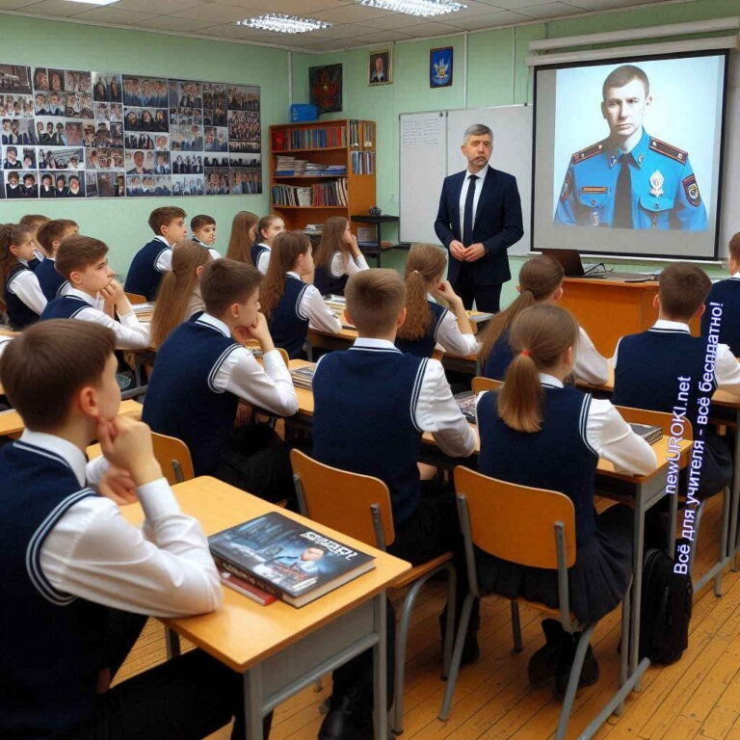



***Государственная безопасность — это состояние защищенности страны, её суверенитета, территориальной целостности и***

***независимости от внешних и внутренних угроз. Она включает в себя защиту от политических, военных, экономических и информационных угроз. Государственная безопасность обеспечивается органами государственной власти, правоохранительными структурами, вооруженными силами и специализированными службами, такими как Федеральная служба***

***безопасности (ФСБ) и Служба внешней разведки (СВР).***

# Основная часть

*Иллюстративное фото / newUROKI.net*

## Введение в тему «Государственная и общественная безопасность»

### Определение понятий

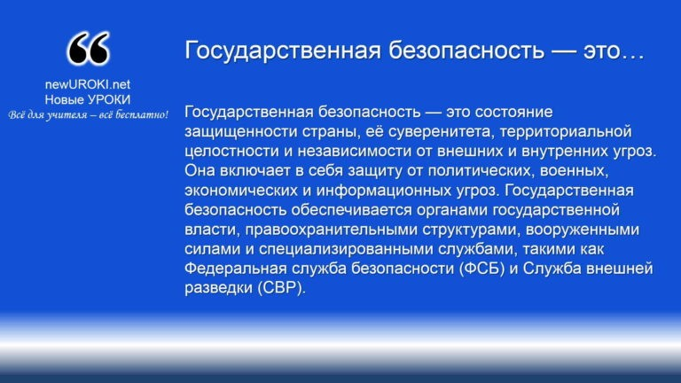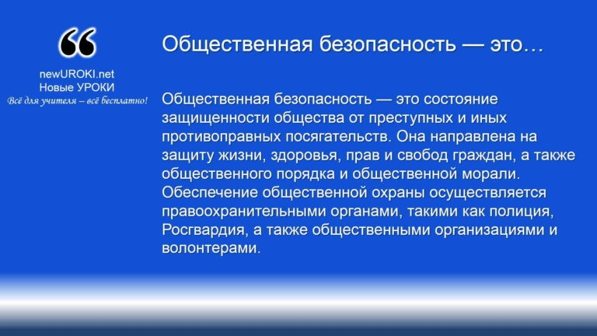



***Общественная безопасность — это состояние защищенности общества от преступных и иных противоправных посягательств. Она направлена на защиту жизни, здоровья, прав и свобод граждан, а также общественного порядка и общественной морали. Обеспечение общественной охраны осуществляется правоохранительными органами, такими как полиция, Росгвардия, а также общественными организациями и***

***волонтерами.***

*Определение*

*Определение*

Оба этих понятия взаимосвязаны и представляют собой комплекс мер и действий, направленных на защиту государства и его граждан от различных угроз, что в конечном итоге способствует стабильному и безопасному развитию страны.

### Актуальность темы в современных условиях

В современных условиях эта тема приобретает особую значимость. В эпоху глобализации и быстрых технологических изменений возникают новые вызовы и опасности, требующие адекватного и своевременного реагирования. Терроризм,

экстремизм, киберугрозы, экономическая нестабильность, миграционные процессы — это лишь некоторые из факторов, влияющих на состояние стабильности государства и общества.

Терроризм и экстремизм продолжают представлять серьёзную угрозу, особенно в условиях международной политической нестабильности. Террористические организации активно используют современные технологии для вербовки новых членов и планирования атак, что требует постоянного совершенствования методов борьбы с ними.

Киберугрозы становятся всё более актуальными в условиях цифровизации всех сфер жизни. Хакерские атаки на государственные и частные структуры могут привести к утечке конфиденциальной информации, нарушению работы критически важных систем и даже к экономическим потерям.

Экономическая защита также выходит на первый план в условиях глобальной конкуренции и финансовых санкций. Финансовые кризисы, торговые войны и санкционные режимы могут значительно ослабить национальную экономику, что напрямую влияет на стабильность государства.

Миграционные процессы, вызванные военными конфликтами, финансовыми трудностями и экологическими катастрофами, создают дополнительные вызовы для поддержания общественного порядка и стабильности. Неурегулированные

миграционные потоки могут привести к росту криминала, социальной напряженности и даже межэтнических конфликтов.

В свете этих факторов, эта проблема требует комплексного подхода, включающего не только силовые методы, но и профилактическую работу, международное сотрудничество и активное участие гражданского общества.

### Краткий обзор основных угроз национальной безопасности России

Россия, как крупная и влиятельная держава, сталкивается с широким спектром угроз. Их можно разделить на внешние и внутренние.

#### Внешние угрозы включают в себя:

**Военные конфликты и агрессия со стороны других государств.** Геополитическое положение России и её активная внешняя политика иногда становятся причиной напряжённости в международных отношениях. Существуют риски военного столкновения или эскалации локальных конфликтов.

**Терроризм и экстремизм международного характера.** Террористические организации, действующие на международной арене, могут планировать атаки на территории России или использовать её в своих интересах.

**Киберугрозы.** Россия регулярно становится объектом хакерских атак, направленных на государственные структуры, критическую инфраструктуру и частные компании. Эти атаки в состоянии нанести серьёзный ущерб экономике и стабильности страны.

**Экономические санкции и торговые войны.** В условиях глобальной экономики, санкции, наложенные на Россию, могут повлиять на её экономическое положение и стабильность.

#### Внутренние опасности включают в себя:

**Преступность и коррупция.** Высокий уровень преступности и распространённая коррупция подрывают доверие граждан к государственным институтам и мешают развитию страны.

**Социальная напряжённость и неравенство.** Неравенство в доходах, безработица и социальная несправедливость способны привести к росту социальной напряжённости и массовым протестам.

**Экологические проблемы.** Экологические катастрофы, вызванные как природными факторами, так и деятельностью человека, могут привести к

значительным материальным потерям и ухудшению качества жизни граждан. **Здоровье нации.** Распространение инфекционных заболеваний, недостаточная медицинская помощь и плохие условия жизни способны существенно ослабить здоровье населения и, как следствие, стабильность страны.

Таким образом, комплексный подход к обеспечению государственной и общественной защищённости, включающий как силовые меры, так и профилактическую работу,

является ключевым для устойчивого развития и процветания России.

## Роль Министерства внутренних дел Российской Федерации в обеспечении национальной безопасности



*Иллюстративное фото / newUROKI.net*

### Структура и основные задачи МВД России

Министерство внутренних дел Российской Федерации (МВД России) является одним из ключевых органов государственной власти, ответственных за поддержание общественного порядка, борьбу с преступностью и защиту прав и свобод граждан.

Структура МВД включает в себя центральный аппарат, территориальные органы, а также специальные подразделения, такие как полиция, Следственный комитет,

подразделения по борьбе с организованной преступностью и другие.

Центральный аппарат МВД России осуществляет координацию и контроль за деятельностью всех подразделений министерства, разрабатывает нормативные документы, регулирующие их работу, и обеспечивает взаимодействие с другими государственными органами и международными организациями.

Территориальные органы МВД функционируют в каждом субъекте Российской

Федерации и подчиняются как центральному аппарату, так и местным властям. Они осуществляют оперативно-розыскную деятельность, профилактику преступлений, охрану общественной дисциплины и выполнение других задач на местах.

#### Основные задачи МВД России включают:

Защита прав и свобод человека.

Обеспечение правопорядка и общественной стабильности.

Борьба с преступностью, включая организованную и транснациональную. Предотвращение, выявление и расследование преступлений.

Обеспечение безопасности дорожного движения.

Охрана общественного порядка во время массовых мероприятий.

Защита объектов, представляющих государственную или общественную значимость.

Проведение профилактических мероприятий для предупреждения правонарушений.

### Функции полиции в обеспечении общественного порядка и борьбе с преступностью

Полиция, являющаяся основным оперативным подразделением МВД, играет центральную роль в обеспечении правопорядка и борьбе с преступностью. Её деятельность направлена на защиту граждан от преступных посягательств, охрану порядка и поддержание стабильности в обществе.

#### Основные функции полиции включают:

**Охрана общественного правопорядка.** Сотрудники патрулируют улицы, места массового скопления людей и общественные мероприятия, предотвращая

правонарушения и поддерживая порядок.

**Борьба с преступностью.** Занимаются выявлением, предотвращением и раскрытием преступлений, включая кражи, грабежи, мошенничество, убийства и другие правонарушения.

**Оперативно-розыскная деятельность.** Полицейские проводят оперативные мероприятия для обнаружения и задержания преступников, розыска пропавших без вести лиц и возвращения украденного имущества.

**Обеспечение дорожной безопасности.** Контролируют соблюдение правил дорожного движения, проводят мероприятия по снижению аварийности на дорогах и предотвращает нарушения, связанные с управлением транспортными средствами.

**Охрана людей при проведении массовых мероприятий.** Обеспечивают правопорядок на митингах, демонстрациях, спортивных и культурных мероприятиях, предотвращая беспорядки и нарушения.

**Профилактическая работа.** Проводят разъяснительную работу среди населения, организуют встречи, лекции и другие мероприятия, направленные на предупреждение правонарушений и формирование законопослушного поведения. **Взаимодействие с гражданами.** Полиция принимает заявления и жалобы от людей, проводит проверки и оказывает помощь в решении правовых вопросов.

[**Стоит прочесть также: Безопасность при наводнении - конспект урока**](https://newuroki.net/konspekty-urokov-dlya-uchitelya/osnovy-bezopasnosti-i-zashhity-rodiny/bezopasnost-pri-navodnenii-konspekt-uroka/)

### Примеры успешных операций по обеспечению безопасности граждан

В последние годы полицейское министерство провело ряд успешных операций, направленных на защиту жителей нашей страны от различных угроз и повышение уровня стабильности. Эти операции стали ярким примером эффективности работы этой структуры и его подразделений.

Одним из значимых успехов стало раскрытие крупной сети организованной

преступности, занимавшейся наркотрафиком. В результате оперативных действий полиции удалось задержать лидеров группы, изъять крупные партии наркотиков и

ликвидировать несколько подпольных лабораторий по их производству. Эта операция не только нанесла серьезный удар по организованной преступности, но и спасла множество жизней, предотвратив распространение опасных веществ.

Еще одним примером является борьба с киберпреступностью. Полиция совместно с другими правоохранительными органами провела серию операций по выявлению и задержанию хакеров, занимающихся кражей личных данных и денежных средств у людей и организаций. Благодаря этим мерам удалось значительно снизить уровень киберпреступности и укрепить доверие граждан к цифровым сервисам.

Кроме того, эта служба активно участвует в обеспечении безопасности на массовых мероприятиях. Например, во время проведения Чемпионата мира по футболу в 2018 году эта структура обеспечила сохранность миллионов болельщиков и гостей из разных стран, предотвратив возможные инциденты и правонарушения. Эта операция продемонстрировала высокий уровень профессионализма и слаженности действий

правоохранительных органов.

Также стоит отметить успешные действия полиции по предотвращению террористических актов. В результате оперативной работы и сотрудничества с другими спецслужбами удалось предотвратить несколько крупных терактов, запланированных на территории России. Эти операции показали высокую эффективность контртеррористических мер и позволили сохранить жизнь и здоровье граждан.

Таким образом, деятельность Министерства внутренних дел Российской Федерации является важным звеном в системе обеспечения национальной безопасности и защиты граждан от различных угроз. Слаженная работа МВД, его структурных

подразделений и взаимодействие с населением позволяют поддерживать общественный порядок и стабильность в стране.

## Федеральная служба безопасности Российской Федерации как ключевой орган обеспечения государственной безопасности



*Иллюстративное фото / newUROKI.net*

### Основные направления деятельности ФСБ России

Федеральная служба безопасности Российской Федерации (ФСБ России) является одной из главных государственных структур, отвечающих за защиту страны от внутренних и внешних угроз. ФСБ выполняет широкий спектр задач, направленных на обеспечение стабильности и защищённости государства, а также охрану её суверенитета и территориальной целостности.

#### Основные направления деятельности ФСБ включают:

**Контрразведывательная работа.** Осуществляет разведывательные и контрразведывательные операции, направленные на предотвращение и

пресечение функционирования иностранных разведок на территории РФ. Это включает в себя сбор и анализ информации, выявление и нейтрализацию шпионов и агентов иностранных государств.

**Борьба с терроризмом и экстремизмом.** Играет ключевую роль в выявлении, предотвращении и ликвидации террористических угроз. Служба занимается мониторингом потенциальных террористических группировок, недопущением

экстремистских актов и ликвидацией подобных ячеек. Особое внимание уделяется борьбе с радикальными экстремистскими организациями.

**Обеспечение экономической безопасности.** Осуществляет контроль за экономической деятельностью, направленной на подрыв экономической

стабильности страны. Это включает в себя противостояние коррупции, незаконным оборотом финансов, промышленным шпионажем и другими экономическими преступлениями.

**Информационная деятельность.** В условиях развития информационных технологий эта структура активно занимается защитой информационных ресурсов и устранением кибератак. Служба разрабатывает и внедряет меры по охране государственной информации и инфраструктуры от несанкционированного доступа и вредоносных воздействий.

**Пограничная безопасность.** Контролирует и охраняет национальную границу Российской Федерации. Это охватывает предотвращение незаконного

пересечения границы, контрабанды и других правонарушений на пограничных территориях. Пограничные подразделения также участвуют в совместных международных операциях по обеспечению пограничной охраны.

### Роль ФСБ в борьбе с терроризмом и экстремизмом

Защита от терроризма и экстремизма является одной из приоритетных задач этой структуры. В условиях глобальной террористической угрозы служба выполняет важную функцию по защите граждан и предотвращению экстремистских актов на территории нашей страны.

Этот орган осуществляет мониторинг и анализ работы различных террористических группировок, выявляет и пресекает их функционирование. В рамках этой работы используются как традиционные оперативно-розыскные методы, так и современные технологии, включая киберразведку и аналитические системы обработки данных.

Служба активно сотрудничает с международными организациями и

правоохранительными органами других стран в области борьбы с терроризмом. Это объединяет обмен информацией, проведение совместных операций и координацию действий по пресечению террористической активности на глобальном уровне.

Примером успешных операций ФСБ в области борьбы с терроризмом является предупреждение терактов в крупных городах России. В результате оперативных

мероприятий были задержаны террористы, планировавшие взрывы в общественных местах. Эти действия позволили избежать многочисленных жертв и

продемонстрировали высокую эффективность антитеррористических операций.

Кроме того, структура активно занимается профилактической работой среди населения, направленной на предотвращение радикализации и экстремистских настроений. Это включает в себя проведение информационно-разъяснительных

кампаний, взаимодействие с религиозными и общественными организациями, а также работу с молодежью.

### Контрразведывательная деятельность ФСБ и защита государственных интересов

Контрразведывательная активность направлена на выявление и нейтрализацию угроз, исходящих от иностранных разведок и других субъектов, пытающихся подорвать национальные интересы РФ.

#### В этой сфере она выполняет следующие задачи:

**Выявление шпионской активности.** ФСБ проводит операции по выявлению и пресечению шпионской деятельности иностранных разведок на территории России. Занимается наблюдением за подозреваемыми лицами, осуществляет перехват и анализ их коммуникаций, а также сбор доказательств для

последующего судебного преследования.

**Защита государственной тайны.** Обеспечивает охрану национальной тайны и конфиденциальной информации. Служба контролирует доступ к секретной информации, предотвращает её утечку и проводит проверки на предмет соблюдения режима секретности в гос.органах и организациях.

**Контрразведывательное обеспечение стратегических объектов.** Осуществляет контрразведывательное сопровождение стратегически важных объектов, таких как военные базы, научно-исследовательские институты и объекты критической инфраструктуры. Это включает в себя проверку персонала, контроль доступа и обеспечение физической охраны объектов.

**Борьба с промышленным шпионажем.** Структура выявляет и пресекает

попытки иностранных компаний и организаций получить доступ к российским научно-техническим и коммерческим секретам. Здесь активно используются методы киберразведки и сотрудничество с частными компаниями.

Одним из ярких примеров контрразведывательной деятельности этой структуры является разоблачение шпионских сетей, работающих на территории Российской

Федерации. В результате успешных операций были задержаны агенты иностранных разведок, пытавшиеся получить доступ к секретной информации. Эти действия способствовали защите государственных интересов и укреплению национальной безопасности.

Таким образом, эта структура играет ключевую роль в системе обеспечения государственной и общественной безопасности страны. Многообразие её задач и высокий уровень профессионализма сотрудников позволяют эффективно защищать

интересы государства и граждан от различных угроз, обеспечивая стабильность и процветание России.



## Служба внешней разведки Российской Федерации и её роль в обеспечении национальной безопасности

*Иллюстративное фото / newUROKI.net*

### Задачи и функции СВР России

Служба внешней разведки Российской Федерации (СВР РФ) является одним из ключевых органов, отвечающих за сбор и анализ информации, необходимой для защиты государственных интересов и предотвращения внешних угроз.

#### Основные задачи и функции СВР России содержат:

**Сбор разведывательной информации.** Занимается получением данных о деятельности иностранных государств, международных организаций и других субъектов, представляющих интерес для нашего государства. Это включает в себя сбор сведений о политических, экономических, военных и научно- технических аспектах, которые могут повлиять на национальные интересы страны.

**Анализ и оценка разведывательных данных.** Проводит всесторонний анализ полученных данных, оцениваетих достоверность и значимость. На основе них формируются аналитические отчеты и прогнозы, которые предоставляются руководству нашего государства для принятия стратегических решений.

**Обеспечение государственной безопасности за рубежом.** Осуществляет деятельность по охране наших граждан и объектов за пределами Родины. Это включает в себя выявление и пресечение рисков, направленных против наших дипломатических и коммерческих представительств, а также обеспечение защиты российских граждан, находящихся за рубежом.

**Противодействие иностранной разведывательной деятельности.** Выявляет и пресекает попытки иностранных разведок получить доступ к секретной информации и стратегически важным объектам России. Это охватывает в себе как традиционные методы разведывательной деятельности, так и использование современных технологий кибершпионажа.

**Сотрудничество с другими спецслужбами и международными организациями.** Активно взаимодействует с разведывательными службами других стран и международными организациями для обмена информацией и координации действий по противодействию общим опасностям. Это включает в себя участие в совместных операциях, обмен разведывательными сведениями и проведение консультаций.

### Роль разведки в предотвращении внешних угроз

Роль СВР в предупреждении угроз извне, чрезвычайно важна для обеспечения национальной стабильности РФ. Разведывательная деятельность позволяет заблаговременно выявлять потенциальные риски и принимать меры по их нейтрализации.

#### Основные аспекты этой работы состоят из:

**Выявление и предотвращение иностранных угроз.** Осуществляет мониторинг ситуации в мире, выявляет потенциальные угрозы и прогнозирует их развитие.

Это позволяет заблаговременно принимать меры по предотвращению негативных последствий для России. Важную роль в этой работе играет анализ политической и финансовой ситуации в других государствах, а также мониторинг деятельности террористических и экстремистских группировок.

**Противодействие международному терроризму.** Активно участвует в борьбе с международным терроризмом, выявляет и пресекает планы террористов, направленные против нашей страны и её граждан. В рамках этой работы осуществляется обмен информацией с разведывательными службами других государств, проведение совместных операций и координация усилий по

противодействию терроризму.

**Защита экономических интересов страны.** Занимается сбором и анализом данных о деятельности иностранных компаний и организаций, которые могут представлять опасность России. Это включает в себя мониторинг финансовой

ситуации, выявление случаев промышленного шпионажа и принятие мер по охране экономических интересов.

**Обеспечение информационной безопасности.** Проводит мероприятия по защите информационных ресурсов России от несанкционированного доступа и кибератак. Это включает в себя выявление и пресечение попыток хакерских атак, защиту государственных информационных систем и инфраструктуры.

Примером успешной работы СВР в предотвращении внешних угроз является

предотвращение террористических актов на территории Российской Федерации и за её пределами. В результате оперативных мероприятий были задержаны террористы,

планировавшие атаки на наши объекты. Эти действия позволили избежать многочисленных жертв и продемонстрировали высокий уровень профессионализма этой структуры.

### Значение информации, добываемой СВР, для принятия стратегических решений

Информация, полученная СВР, играет ключевую роль в процессе принятия стратегических решений, направленных на защиту национальных интересов России.

#### Основные аспекты значимости разведывательной информации заключаются в:

**Информационное обеспечение руководства страны.** Предоставляет

президенту и правительству оперативные и достоверные сведения о ситуации в мире, потенциальных опасностях и рисках. Это позволяет принимать обоснованные решения в области внешней и внутренней политики, а также разрабатывать стратегические планы и программы.

**Прогнозирование и планирование.** На основе их данных осуществляется прогнозирование развития ситуации в различных сферах. Это позволяет заблаговременно разрабатывать меры по предотвращению негативных

последствий и планировать действия по защите национальных сфер.

**Принятие решений в этой области.** Их информация используется для принятия решений в области обороны и стабильности государства. Это включает в себя разработку и реализацию мероприятий по охране государственной границы, укреплению оборонного потенциала и противодействию иностранным угрозам.

**Обеспечение экономической стабильности.** Данные, собранные СВР,

позволяют выявлять и предотвращать угрозы стабильности страны. Это включает в себя мониторинг финансовой ситуации в мире, выявление случаев

промышленного шпионажа и принятие мер по защите российских сфер.

Таким образом, Служба внешней разведки Российской Федерации играет важную роль в обеспечении стабильности и спокойствия в нашей стране. Многообразие её задач и высокий уровень профессионализма сотрудников позволяют эффективно защищать интересы государства и граждан от различных иностранных угроз, обеспечивая стабильность и процветание России.

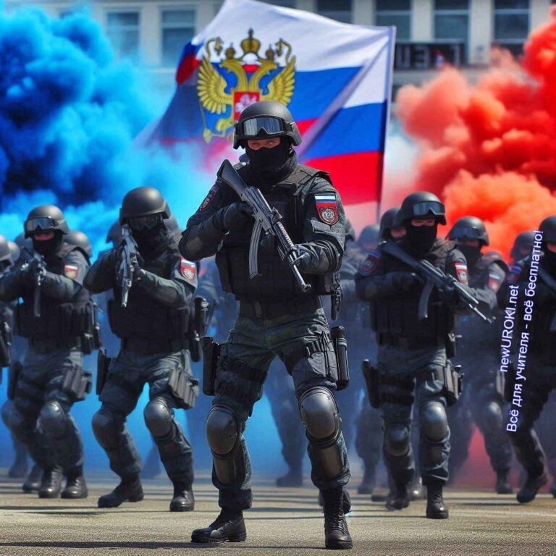

## Росгвардия России: структура и основные задачи

*Иллюстративное фото / newUROKI.net*

### Функции Росгвардии в обеспечении общественной безопасности

Росгвардия, полное название которой — Федеральная служба войск национальной гвардии Российской Федерации, является одним из ключевых элементов системы охраны общественного порядка и защиты граждан.

#### Её функции разнообразны и содержат в себя несколько существенных направлений:

**Охрана общественного порядка.** Служба обеспечивает правопорядок на улицах, в общественных местах и на массовых мероприятиях. В её задачи входит предотвращение и пресечение нарушений, патрулирование, а также участие в обеспечении правопорядка во время проведения крупных мероприятий, таких как митинги, демонстрации, спортивные и культурные события.

**Борьба с преступностью.** Включает в себя работу по выявлению, пресечению и расследованию преступлений, особенно тех, которые связаны с незаконным

оборотом оружия, наркотиков и другими опасными деяниями. Росгвардия также

активно сотрудничает с другими правоохранительными органами в проведении совместных операций и мероприятий.

**Контроль за оборотом оружия.** Осуществляет лицензирование и контроль за оборотом гражданского и служебного оружия, а также обеспечение его хранения и использования в соответствии с законодательством. Это содержит в себе регулярные проверки мест хранения оружия, выдачу лицензий и разрешений, а также контроль за соблюдением правил хранения и транспортировки оружия.

**Защита важных государственных объектов.** Отвечает за охрану стратегически значимых предприятий, таких как атомные станции, военные базы,

правительственные здания и другие, представляющие особую важность для государства. Это включает в себя как физическое прикрытие, так и применение современных технологий для обеспечения надзора за этими объектами.

**Обеспечение правопорядка в чрезвычайных ситуациях.** В случае природных катастроф, техногенных аварий или массовых беспорядков, Эти подразделения привлекаются для поддержания правопорядка, эвакуации населения и

проведения спасательных операций. В таких ситуациях её сотрудники работают в тесном взаимодействии с МЧС, МВД и другими экстренными службами.

### Участие Росгвардии в борьбе с терроризмом и экстремизмом

Одним из ключевых направлений деятельности Росгвардии является борьба с терроризмом и экстремизмом.

[**Стоит прочесть также: Безопасность в горах - конспект урока**](https://newuroki.net/konspekty-urokov-dlya-uchitelya/osnovy-bezopasnosti-i-zashhity-rodiny/bezopasnost-v-gorah-konspekt-uroka/)

#### Эта работа содержит в себе следующие аспекты:

**Профилактика и предотвращение терактов.** Росгвардия проводит оперативные мероприятия по выявлению и нейтрализации террористических группировок,

предотвращению терактов и минимизации их последствий. Это включает в себя разведывательную деятельность, оперативные разработки и анализ информации о возможных угрозах.

**Антитеррористические операции.** Участвует в проведении специальных операций по задержанию террористов, освобождению заложников и нейтрализации взрывных устройств. В её составе имеются специализированные подразделения, обученные и оснащенные для выполнения таких задач, включая отряды специального назначения и инженерно-саперные подразделения.

**Защита стратегически важных объектов от террористических атак.** В цели Росгвардии входит обеспечение надзора за предприятиями критической

инфраструктуры, которые могут стать целями для террористов. Это включает в себя как физическую защиту, так и применение технических средств для

предотвращения возможных атак.

**Работа с населением.** Существенным аспектом деятельности Росгвардии

является проведение информационно-разъяснительной работы с гражданами, направленной на повышение уровня бдительности и готовности к действиям в чрезвычайных ситуациях. Это включает в себя проведение лекций, семинаров,

публикацию информационных материалов и другие формы работы с населением.

### Охрана важных государственных объектов и специальных грузов

Одной из приоритетных задач Росгвардии является прикрытие важных точек и специальных грузов.

#### Эта работа заключается в:

**Физическая защита объектов.** Росгвардия обеспечивает круглосуточную охрану государственных объектов, таких как правительственные здания, военные базы, научные учреждения и другие стратегически важные предприятия. Для выполнения этой задачи используются как патрули, так и стационарные посты охраны, а также системы видеонаблюдения и другие технические средства.

**Сопровождение и прикрытие специальных грузов.** В предназначение Росгвардии входит обеспечение охраны при транспортировке специальных грузов, включая оружие, боеприпасы, радиоактивные материалы и другие опасные или ценные грузы. Для этого используются специализированные транспортные средства, вооруженные эскортные группы и другие силовые меры. **Контроль доступа.** Осуществляет контроль доступа на точки, охраняемые государством, обеспечивая, чтобы доступ к ним имели только уполномоченные лица. Обеспечивает проверку документов, досмотр личных вещей и транспортных средств, а также использование современных систем контроля доступа.

**Реагирование на чрезвычайные ситуации.** В случае возникновения чрезвычайных ситуаций на охраняемых предприятиях, служба принимает меры по спасению людей и имущества, эвакуации персонала и ликвидации

последствий ЧС. В таких случаях её сотрудники работают в тесном взаимодействии с другими экстренными службами и ведомствами.

Таким образом, Росгвардия России играет ключевую роль в обеспечении общественного порядка и стабильности в стране. Её многогранная деятельность направлена на спасение граждан от различных угроз, борьбу с преступностью и

терроризмом, а также охрану стратегически важных объектов и транспортировку специальных грузов. Высокий уровень подготовки и оснащения, а также тесное взаимодействие с другими государственными структурами позволяют Росгвардии

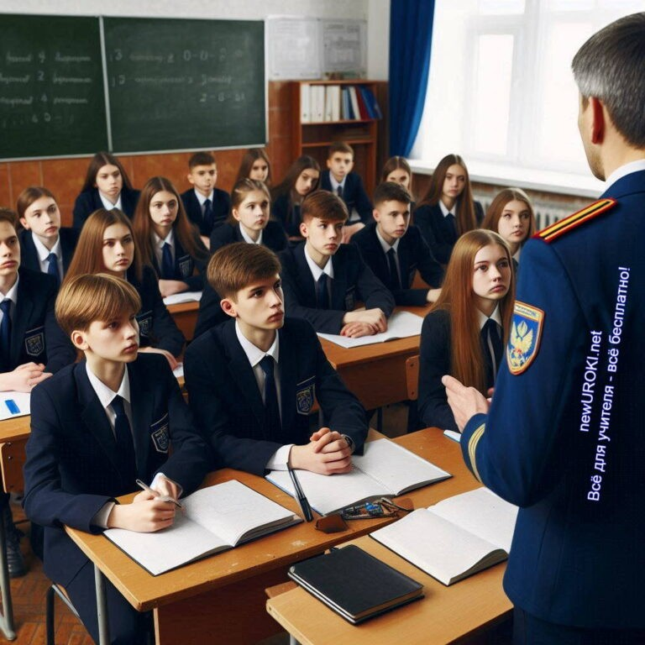

эффективно выполнять свои задачи и способствовать поддержанию общественного порядка и правопорядка в России.

**Таблица: Силовые органы и их задачи**

|  |  |
| --- | --- |
| **Орган** | **Основные задачи** |
| Министерство внутренних дел (МВД) | Поддержание правопорядка и борьба с преступностью |
| ФСБ | Контрразведка и борьба с терроризмом |
| Служба внешней разведки (СВР) | Сбор и анализ разведывательной информации |
| Росгвардия | Охрана важных объектов и участие в спецоперациях |

## Роль личности, общества и государства в предупреждении противоправной деятельности

*Иллюстративное фото / newUROKI.net*

### Значение правового воспитания и формирования гражданской ответственности

Правовое воспитание играет ключевую роль в формировании у личности понимания норм и правил, регулирующих общественные отношения. Оно способствует развитию правовой культуры и осознанию важности соблюдения законов. Юридическое воспитание начинается с раннего возраста и продолжается на протяжении всей жизни. Школы, университеты и другие образовательные учреждения активно участвуют в этом процессе, проводя уроки по праву, организуя правовые мероприятия и конкурсы.

Формирование гражданской ответственности включает в себя не только знание законов, но и осознание своей роли в обществе, готовность участвовать в общественной жизни, соблюдать нормы и правила, а также поддерживать порядок и законность. Важным аспектом является воспитание патриотизма и любви к Родине, что также способствует укреплению правопорядка.

### Задача школ в профилактике правонарушений среди молодежи

Образовательные учреждения играют важное значение в профилактике правонарушений среди молодежи. Школы проводят комплексную работу,

направленную на развитие у учащихся устойчивых моральных и правовых ценностей.

Это включает в себя проведение уроков, направленных на изучение прав и

обязанностей, организацию встреч с представителями правоохранительных органов, проведение юридических викторин и конкурсов. Важным элементом является вовлечение учащихся в социально значимую деятельность, такую как волонтерство и участие в гражданских проектах. Психологи и социальные педагоги также активно работают с детьми, выявляя тех, кто нуждается в дополнительной поддержке, и оказывая помощь в решении личных и семейных проблем. Все это способствует снижению уровня правонарушений среди молодежи и формированию у них ответственного отношения к своим поступкам.

### Деятельность общественных и волонтерских организаций

Общественные и волонтерские организации играют важную роль в укреплении

правопорядка и предотвращении противоправной деятельности. Эти организации

проводят работу, направленную на просвещение населения, организацию различных мероприятий и акций, а также взаимодействие с государственными структурами.

Волонтеры участвуют в патрулировании улиц, помогают в проведении массовых мероприятий, оказывают помощь в чрезвычайных ситуациях. Такие организации

занимаются правовым просвещением, организуют семинары и тренинги, направленные на повышение юридической грамотности населения. Существенным аспектом является работа с молодежью, направленная на привитие у них активной гражданской позиции и привлечение к участию в коллективной жизни. Совместные усилия государства и общества позволяют эффективно противодействовать

противоправной деятельности и укреплять правопорядок.

### Механизмы взаимодействия граждан с правоохранительными органами

Взаимодействие населения с правоохранительными органами является важным элементом системы правопорядка. Оно включает в себя несколько направлений: информирование о правонарушениях, участие в общественных формированиях, а также активное сотрудничество в рамках профилактических программ. Граждане могут сообщать о правонарушениях через горячие линии, интернет-порталы и мобильные

приложения. Существенным аспектом является создание общественных советов и комиссий, которые взаимодействуют с правоохранительными структурами, обсуждают актуальные вопросы и разрабатывают предложения по улучшению работы. Активное участие граждан в обеспечении правопорядка способствует повышению

эффективности работы правоохранительных структур и укреплению доверия к ним.

### Важность бдительности и своевременного информирования о потенциальных угрозах

Бдительность и своевременное информирование о возможных угрозах играют ключевую роль в предотвращении противоправных деяний. Каждый человек должен быть внимателен к происходящему вокруг, замечать подозрительные действия и

объекты, сообщать о них в соответствующие органы. Это включает в себя наблюдение за окружающей обстановкой, оценку поведения людей, обращение внимания на оставленные без присмотра предметы и другие подозрительные факторы.

Своевременное информирование позволяет правоохранительным структурам оперативно реагировать на угрозы, проводить необходимые мероприятия по их

предотвращению и минимизации последствий. Стоит помнить, что каждый человек может внести свой вклад в обеспечение правопорядка и безопасности, проявляя бдительность и не оставаясь равнодушным к происходящему.

# Рефлексия

Уважаемые ученики — проведём [рефлексию](https://newuroki.net/kopilka-uchitelja/refleksiya/). Сейчас я предлагаю вам обратить внимание на свои ощущения и мысли по поводу сегодняшнего занятия. Пожалуйста,

задумайтесь о том, какие новые знания вы получили, что вас особенно заинтересовало или удивило, а также какие вопросы у вас остались.

Сначала я хочу, чтобы каждый из вас подумал о том, что ему больше всего понравилось в сегодняшнем занятии. Возможно, вам запомнились какие-то

интересные факты или примеры, приведенные в ходе обсуждения. Подумайте о том, как вы сможете применить эти знания в повседневной жизни. Возможно, теперь вы лучше понимаете, как работает силовая система нашей страны, и осознаете важность вашей роли в этом процессе.

Теперь подумайте о том, что вызвало у вас наибольшие трудности. Были ли моменты, когда информация казалась вам сложной для понимания? Возможно, какие-то термины или концепции требовали дополнительных объяснений? Важно честно оценить свои слабые места, чтобы мы могли вернуться к этим вопросам и обсудить их более подробно в следующих уроках.

Также важно задуматься о том, какие эмоции вы испытывали на протяжении занятия. Было ли вам интересно, увлекательно, возможно, что-то вызвало беспокойство или наоборот, чувство уверенности и понимания? Ваши эмоции помогают нам понять, какие методы и подходы наиболее эффективны для обучения, а также какие аспекты темы требуют дополнительного внимания.

Теперь я прошу вас оценить свои результаты. Решите, насколько вы удовлетворены своими ответами и участием в дискуссиях. Чувствуете ли вы, что смогли внести вклад в обсуждение и поделиться своими мыслями с одноклассниками? Оцените, насколько вы успешно выполнили задания и поняли сегодняшний материал. Если у вас есть вопросы или сомнения, не стесняйтесь их озвучить — это поможет нам лучше понять, на что обратить внимание в будущем.

Для закрепления пройденного материала и завершения рефлексии я предлагаю вам заполнить небольшую анкету:

1. Что нового вы узнали сегодня?
2. Какую информацию вы считаете наиболее полезной для себя?
3. Какие моменты урока вызвали у вас затруднения?
4. Какие эмоции вы испытывали в процессе обучения?
5. Что бы вы хотели обсудить или узнать дополнительно на следующем занятии?

Эти вопросы помогут вам структурировать свои мысли и чувства, а также помогут мне понять, что можно улучшить в нашей работе.

# Заключение



*Учителя шутят*

Дорогие ученики! Сегодня мы с вами погрузились в важную и актуальную тему, которая касается каждого из нас. Изучая различные аспекты государственной и общественной безопасности, вы получили ценные знания, которые помогут вам лучше понимать, как работает наш мир и как можно его сделать безопаснее и справедливее.

Ваши активность и интерес на сегодняшнем уроке были впечатляющими. Вы показали, что способны не только воспринимать новую информацию, но и критически её анализировать, делать выводы и предлагать собственные идеи. Это говорит о вашем взрослении и готовности к участию в жизни общества на более высоком уровне.

Хочу, чтобы вы запомнили: каждый из нас вносит свой вклад в общее благополучие и стабильность. Ваши знания, бдительность и ответственность могут сделать наш мир лучше. Помните, что даже маленькие поступки, такие как соблюдение правил или

помощь другим, имеют большое значение.

Вы на правильном пути, и я верю, что у вас всё получится. Впереди у нас еще много интересного и важного, и я уверен, что каждый из вас сможет внести значимый вклад в наше общее будущее.

Спасибо за ваше внимание и активное участие. Желаю вам успехов в дальнейшем обучении и уверенности в своих силах. Пусть знания, полученные сегодня, помогут вам в жизни и станут основой для дальнейшего развития и достижений. До новых встреч на наших занятиях!

[**Домашнее задание**](https://newuroki.net/kopilka-uchitelja/domashnee-zadanie/)



*Ученики шутят*

Прочитать параграф учебника по теме урока.

Подготовить краткое сообщение об одной из спецслужб России (по выбору). Придумать и записать 2-3 ситуации, в которых гражданин может помочь в обеспечении общественной безопасности.

# Технологическая карта

[Скачать бесплатно технологическую карту урока по теме: «Государственная и общественная безопасность»](https://newuroki.net/wp-content/uploads/2024/07/tehnologicheskaja-karta-gosudarstvennaja-bezopasnost-konspekt-uroka.docx)

# Смотреть видео по теме

[Государственная](https://www.youtube.com/watch?v=nU4if2rzL0o)

[безопасность](https://www.youtube.com/watch?v=nU4if2rzL0o)

**Полезные советы учителю**

[Скачать бесплатно 5 полезных советов для проведения урока основ безопасности и защиты Родины по теме: «Государственная и общественная безопасность» в формате Ворд](https://newuroki.net/wp-content/uploads/2024/07/poleznye-sovety-gosudarstvennaja-bezopasnost-konspekt-uroka.docx)

# Чек-лист педагога



[Скачать бесплатно чек-лист для проведения урока ОБЗР по теме: «Государственная и общественная безопасность» в формате Word](https://newuroki.net/wp-content/uploads/2024/07/chek-list-pedagoga-gosudarstvennaja-bezopasnost-konspekt-uroka.docx)

[Чек-лист для учителя — это](https://newuroki.net/kopilka-uchitelja/chek-list-uroka/) инструмент педагогической поддержки, представляющий собой структурированный перечень задач, шагов и критериев, необходимых для успешного планирования, подготовки и проведения урока или мероприятия.

# Карта памяти для учеников

[Скачать бесплатно карту памяти для учеников 10 класса по ОБЗР по теме:](https://newuroki.net/wp-content/uploads/2024/07/karta-pamjati-gosudarstvennaja-bezopasnost-konspekt-uroka.docx)

[«Государственная и общественная безопасность» в формате Ворд](https://newuroki.net/wp-content/uploads/2024/07/karta-pamjati-gosudarstvennaja-bezopasnost-konspekt-uroka.docx)

Карта памяти — это методический инструмент, который помогает учащимся структурировать и запоминать ключевую информацию по определенной теме.

# Кроссворд

*Кроссворд*

[Скачать бесплатно кроссворд на урок ОБЗР в 10 классе по теме: «Государственная и общественная безопасность» в формате WORD](https://newuroki.net/wp-content/uploads/2024/07/krossvord-gosudarstvennaja-bezopasnost-konspekt-uroka.docx)

# Тесты

Какой орган отвечает за охрану правопорядка и борьбу с преступностью в России?

1. Министерство внутренних дел
2. Министерство обороны
3. Министерство юстиции Правильный ответ: a

Как называется служба, ответственная за контрразведывательную деятельность?

1. СВР
2. ФСБ
3. ГРУ

Правильный ответ: b

Какая структура занимается сбором информации за пределами России?

1. Росгвардия
2. МВД
3. Служба внешней разведки Правильный ответет: c

Чем занимается Росгвардия?

1. Внешней политикой
2. Охраной важных объектов и борьбой с терроризмом
3. Экономическим развитием Правильный ответ: b

Кто является Верховным Главнокомандующим Вооруженными Силами РФ?

1. Министр обороны
2. Председатель Правительства
3. Президент Правильный ответ: c

Какой документ определяет основные направления политики России в сфере защиты национальных интересов?

1. Конституция РФ
2. Уголовный кодекс
3. Стратегия национальной безопасности Правильный ответ: c

Что из перечисленного является задачей гражданского общества?

1. Проведение военных операций
2. Участие в охране общественного порядка
3. Сбор разведданных Правильный ответ: b

Какая структура отвечает за защиту государственной границы?

1. Пограничная служба ФСБ
2. Министерство иностранных дел
3. Министерство транспорта Правильный ответ: a

Что такое ОДКБ?

1. Экономический союз
2. Военно-политический союз
3. Культурная организация Правильный ответ: b

Кто осуществляет надзор за соблюдением законов в России?

1. Суд
2. Прокуратура
3. Адвокатура Правильный ответ: b

# Интересные факты для занятия

#### Интересный факт 1:

В России существует специальное подразделение ФСБ «Альфа», которое занимается освобождением заложников и борьбой с терроризмом. Бойцы

«Альфы» проходят уникальную подготовку, включающую владение иностранными языками, навыки ведения переговоров и умение действовать в экстремальных условиях.

#### Интересный факт 2:

Служба внешней разведки России использует самые передовые технологии для сбора информации. Например, существуют специальные «квантовые» системы связи, которые теоретически невозможно взломать, так как они основаны на

принципах квантовой физики.

#### Интересный факт 3:

В составе МВД России есть кинологическая служба, где собаки-детекторы обучаются находить не только наркотики и взрывчатку, но и редкие виды животных и растений, которые пытаются незаконно провезти через границу.

Некоторые служебные собаки способны различать до 200 различных запахов!

# Интеллект-карта

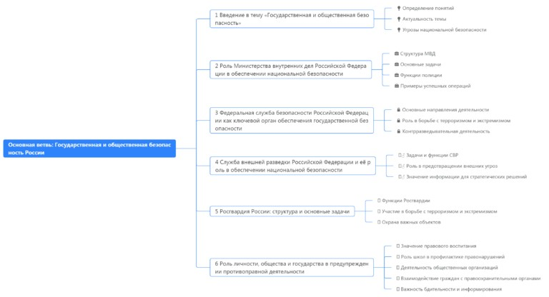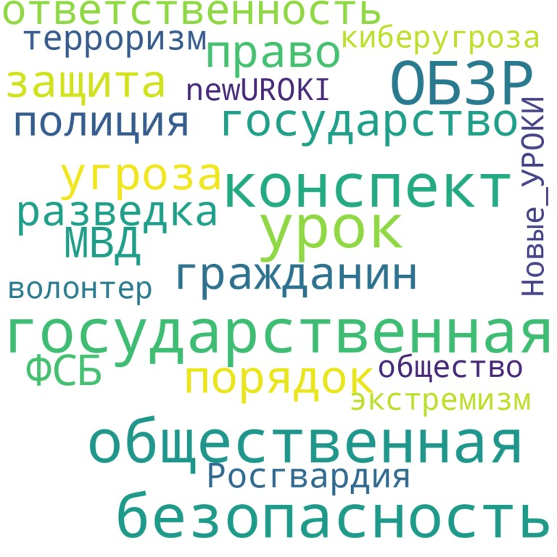

*Ментальная карта (интеллект-карта, mind map)*

[Ментальная карта (интеллект-карта, mind map) — это](https://newuroki.net/kopilka-uchitelja/intellekt-karta-na-uroke/) графический способ структурирования информации, где основная тема находится в центре, а связанные идеи и концепции отходят от неё в виде ветвей. Это помогает лучше понять и запомнить материал.

# Облако слов

*Облако слов*

[Облако слов](https://newuroki.net/kopilka-uchitelja/oblako-slov-na-uroke/) — удобный инструмент на занятии: помогает активизировать знания, подсказывает, служит наглядным материалом и опорой для учащихся разных возрастов и предметов.

# Презентация

*Презентация*

[Скачать бесплатно презентацию на урок ОБЗР в 10 классе по теме: «Государственная и общественная безопасность» в формате PowerPoint](https://newuroki.net/wp-content/uploads/2024/07/prezentacija-gosudarstvennaja-bezopasnost-konspekt-uroka.pptx)

# Список источников и использованной литературы

1. Шувалин С.М., «Стратегия национальной защиты: основы и перспективы». Издательство «Альянс-Книга», Санкт-Петербург, 2004. 256 страниц.
2. Горевский А.В., «Роль правоохранительных органов в современной России». Издательство «Экософт», Москва, 2002. 310 страниц.
3. Хонак В.П., «Антитеррористические меры: теория и практика». Издательство

«Вектор», Екатеринбург, 2005. 278 страниц.

1. Терентьева И.А., «Правовые аспекты деятельности спецслужб». Издательство

«Юридическая Литература», Казань, 2001. 196 страниц.

1. Фёдоров Д.М., «Основы патриотического воспитания молодежи». Издательство

«Сириус-Восток», Новосибирск, 2003. 224 страницы.

 **0 НРАВИТСЯ**

 **0 НЕ НРАВИТСЯ**

50% Нравится

Или

50% Не нравится

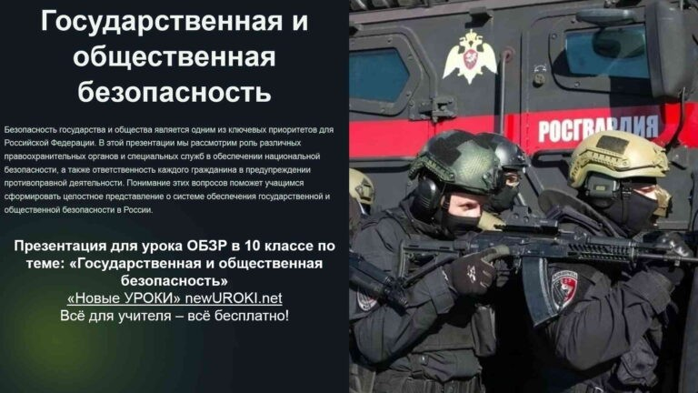

Скачали? Сделайте добро в один клик! Поделитесь образованием с друзьями! Расскажите о нас!

− **Слова ассоциации (тезаурус) к уроку:** власть, президент, политика, право, народ, правительство, суверенитет, строй, общество, держава, люди



**ПОХОЖИЕ УРОКИ**

[**Национальная безопасность — конспект урока**](https://newuroki.net/konspekty-urokov-dlya-uchitelya/osnovy-bezopasnosti-i-zashhity-rodiny/nacionalnaya-bezopasnost-konspekt-uroka/)

 При использовании этого материала в Интернете (сайты, соц.сети, группы и т.д.)

требуется обязательная прямая ссылка на сайт newUROKI.net. Читайте "Условия

использования материалов сайта"

[**Национальная безопасность —**](https://newuroki.net/konspekty-urokov-dlya-uchitelya/osnovy-bezopasnosti-i-zashhity-rodiny/nacionalnaya-bezopasnost-konspekt-uroka/)

[**конспект урока** ](https://newuroki.net/konspekty-urokov-dlya-uchitelya/osnovy-bezopasnosti-i-zashhity-rodiny/nacionalnaya-bezopasnost-konspekt-uroka/)



**Автор** [**Глеб Беломедведев**](https://newuroki.net/author/gleb/)

**Глеб Беломедведев** - постоянный автор и эксперт newUROKI.net, чья биография олицетворяет трудолюбие, настойчивость в достижении целей и экспертность. Он обладает высшим образованием и имеет

более 5 лет опыта преподавания в школе. В течение последних 18 лет он также успешно работает в ИТ-секторе. Глеб владеет уникальными навыками написания авторских конспектов уроков, составления сценариев школьных праздников, разработки мероприятий и создания классных часов в школе. Его талант и энтузиазм делают его неотъемлемой частью команды и надежным источником вдохновения для других.



[**Экология для общества — конспект урока**](https://newuroki.net/konspekty-urokov-dlya-uchitelya/osnovy-bezopasnosti-i-zashhity-rodiny/ekologiya-dlya-obshhestva-konspekt-uroka/)

[**КТП по ОБЗР 10 класс**](https://newuroki.net/konspekty-urokov-dlya-uchitelya/osnovy-bezopasnosti-i-zashhity-rodiny/ktp-po-obzr-10-klass/)

**Найти**

**ПОИСК**

**КОНСПЕКТЫ УРОКОВ**

[Конспекты уроков для учителя](https://newuroki.net/category/konspekty-urokov-dlya-uchitelya/) [Алгебра](https://newuroki.net/category/konspekty-urokov-dlya-uchitelya/algebra/)

[Английский язык](https://newuroki.net/category/konspekty-urokov-dlya-uchitelya/anglijskij-jazyk/)

[Астрономия](https://newuroki.net/category/konspekty-urokov-dlya-uchitelya/astronomija/) [10 класс](https://newuroki.net/category/konspekty-urokov-dlya-uchitelya/astronomija/10-klass-astronomiya/)

[Библиотека](https://newuroki.net/category/konspekty-urokov-dlya-uchitelya/biblioteka/)

[Биология](https://newuroki.net/category/konspekty-urokov-dlya-uchitelya/biologija/) [5 класс](https://newuroki.net/category/konspekty-urokov-dlya-uchitelya/biologija/5-klass-biologija/)

1. [класс](https://newuroki.net/category/konspekty-urokov-dlya-uchitelya/biologija/6-klass-biologija/)
2. [класс](https://newuroki.net/category/konspekty-urokov-dlya-uchitelya/biologija/7-klass-biologija/)

[8 класс](https://newuroki.net/category/konspekty-urokov-dlya-uchitelya/biologija/8-klass-biologija/)

[География](https://newuroki.net/category/konspekty-urokov-dlya-uchitelya/geografija/) [5 класс](https://newuroki.net/category/konspekty-urokov-dlya-uchitelya/geografija/5-klass/)

1. [класс](https://newuroki.net/category/konspekty-urokov-dlya-uchitelya/geografija/6-klass/)
2. [класс](https://newuroki.net/category/konspekty-urokov-dlya-uchitelya/geografija/7-klass/)
3. [класс](https://newuroki.net/category/konspekty-urokov-dlya-uchitelya/geografija/8-klass/)
4. [класс](https://newuroki.net/category/konspekty-urokov-dlya-uchitelya/geografija/9-klass/)
5. [класс](https://newuroki.net/category/konspekty-urokov-dlya-uchitelya/geografija/10-klass/) [Геометрия](https://newuroki.net/category/konspekty-urokov-dlya-uchitelya/geometrija/)

[Директору и завучу школы](https://newuroki.net/category/konspekty-urokov-dlya-uchitelya/direktoru-i-zavuchu-shkoly/) [Должностные инструкции](https://newuroki.net/category/konspekty-urokov-dlya-uchitelya/direktoru-i-zavuchu-shkoly/dolzhnostnye-instrukcii/)

[ИЗО](https://newuroki.net/category/konspekty-urokov-dlya-uchitelya/izobrazitelnoe-iskusstvo/)

[Информатика](https://newuroki.net/category/konspekty-urokov-dlya-uchitelya/informatika/) [История](https://newuroki.net/category/konspekty-urokov-dlya-uchitelya/istorija/)

[Классный руководитель](https://newuroki.net/category/konspekty-urokov-dlya-uchitelya/klassnyj-rukovoditel/) [5 класс](https://newuroki.net/category/konspekty-urokov-dlya-uchitelya/klassnyj-rukovoditel/5-klass-klassnye-chasy/)

1. [класс](https://newuroki.net/category/konspekty-urokov-dlya-uchitelya/klassnyj-rukovoditel/6-klass-klassnye-chasy/)
2. [класс](https://newuroki.net/category/konspekty-urokov-dlya-uchitelya/klassnyj-rukovoditel/7-klass-klassnye-chasy/)
3. [класс](https://newuroki.net/category/konspekty-urokov-dlya-uchitelya/klassnyj-rukovoditel/8-klass-klassnye-chasy/)
4. [класс](https://newuroki.net/category/konspekty-urokov-dlya-uchitelya/klassnyj-rukovoditel/9-klass-klassnye-chasy/)
5. [класс](https://newuroki.net/category/konspekty-urokov-dlya-uchitelya/klassnyj-rukovoditel/10-klass-klassnye-chasy/)
6. [класс](https://newuroki.net/category/konspekty-urokov-dlya-uchitelya/klassnyj-rukovoditel/11-klass-klassnye-chasy/) [Профориентационные уроки](https://newuroki.net/category/konspekty-urokov-dlya-uchitelya/klassnyj-rukovoditel/proforientacionnye-uroki/)

[Математика](https://newuroki.net/category/konspekty-urokov-dlya-uchitelya/matematika/) [Музыка](https://newuroki.net/category/konspekty-urokov-dlya-uchitelya/muzyka/) [Начальная школа](https://newuroki.net/category/konspekty-urokov-dlya-uchitelya/nachalnaja-shkola/)

[ОБЗР](https://newuroki.net/category/konspekty-urokov-dlya-uchitelya/osnovy-bezopasnosti-i-zashhity-rodiny/)

1. [класс](https://newuroki.net/category/konspekty-urokov-dlya-uchitelya/osnovy-bezopasnosti-i-zashhity-rodiny/8-klass-obzr/)
2. [класс](https://newuroki.net/category/konspekty-urokov-dlya-uchitelya/osnovy-bezopasnosti-i-zashhity-rodiny/9-klass-obzr/)
3. [класс](https://newuroki.net/category/konspekty-urokov-dlya-uchitelya/osnovy-bezopasnosti-i-zashhity-rodiny/10-klass-obzr/) [Обществознание](https://newuroki.net/category/konspekty-urokov-dlya-uchitelya/obshhestvoznanie/) [Право](https://newuroki.net/category/konspekty-urokov-dlya-uchitelya/pravo/) [Психология](https://newuroki.net/category/konspekty-urokov-dlya-uchitelya/psihologiya/)

[Русская литература](https://newuroki.net/category/konspekty-urokov-dlya-uchitelya/russkaja-literatura/) [Русский язык](https://newuroki.net/category/konspekty-urokov-dlya-uchitelya/russkij-jazyk/) [Технология (Труды)](https://newuroki.net/category/konspekty-urokov-dlya-uchitelya/tehnologija-trudy/) [Физика](https://newuroki.net/category/konspekty-urokov-dlya-uchitelya/fizika/) [Физкультура](https://newuroki.net/category/konspekty-urokov-dlya-uchitelya/fizkultura/)

[Химия](https://newuroki.net/category/konspekty-urokov-dlya-uchitelya/himija/) [Экология](https://newuroki.net/category/konspekty-urokov-dlya-uchitelya/ekologiya/) [Экономика](https://newuroki.net/category/konspekty-urokov-dlya-uchitelya/ekonomika/)

[Копилка учителя](https://newuroki.net/category/kopilka-uchitelja/)

[Сценарии школьных праздников](https://newuroki.net/category/scenarii-shkolnyh-prazdnikov/)

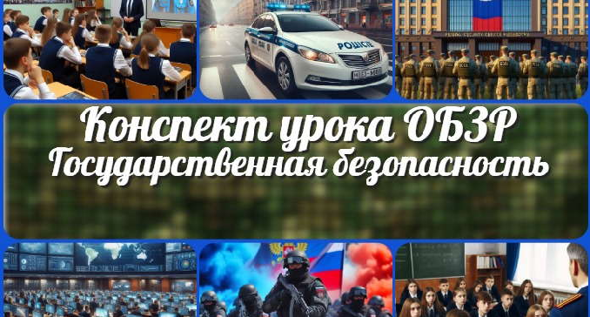

**ИНТЕРЕСНЫЕ КОНСПЕКТЫ УРОКОВ**

[**Государственная безопасность —…**](https://newuroki.net/konspekty-urokov-dlya-uchitelya/osnovy-bezopasnosti-i-zashhity-rodiny/gosudarstvennaya-bezopasnost-konspekt-uroka/)

[**Национальная безопасность —…**](https://newuroki.net/konspekty-urokov-dlya-uchitelya/osnovy-bezopasnosti-i-zashhity-rodiny/nacionalnaya-bezopasnost-konspekt-uroka/)

[**КТП по ОБЗР 10 класс**](https://newuroki.net/konspekty-urokov-dlya-uchitelya/osnovy-bezopasnosti-i-zashhity-rodiny/ktp-po-obzr-10-klass/)

[**Экология для общества**](https://newuroki.net/konspekty-urokov-dlya-uchitelya/osnovy-bezopasnosti-i-zashhity-rodiny/ekologiya-dlya-obshhestva-konspekt-uroka/)

[**— конспект урока**](https://newuroki.net/konspekty-urokov-dlya-uchitelya/osnovy-bezopasnosti-i-zashhity-rodiny/ekologiya-dlya-obshhestva-konspekt-uroka/)

[**Новые УРОКИ**](https://newuroki.net/)



Новый сайт от проекта UROKI.NET. Конспекты уроков, классные часы, сценарии школьных праздников. Всё для учителя - всё бесплатно!

[Главная](https://newuroki.net/) [О сайте](https://newuroki.net/o-sajte/) [Политика конфиденциальности](https://newuroki.net/privacy-policy/) [Условия использования материалов сайта](https://newuroki.net/rules/)

Добро пожаловать на сайт "Новые уроки" - newUROKI.net, специально созданный для вас, уважаемые учителя,

преподаватели, классные руководители, завучи и директора школ! Наш лозунг "Всё для учителя - всё бесплатно!" остается неизменным почти 20 лет! Добавляйте в закладки наш сайт и получите доступ к методической библиотеке конспектов уроков, классных часов, сценариев школьных праздников, разработок, планирования по ФГОС, технологических карт и презентаций. Вместе мы сделаем вашу работу еще более интересной и успешной! Дата открытия: 13.06.2023